嘉義縣 龍港 國民 小 學
110學年度雙語國家政策－口說英語展能樂學計畫
子計畫2-1：國民中小學英語日活動成果報告表
活動名稱 | 慶祝聖誕節暨英語日活動 |  | 辦理日期 | 110.12.21
辦理地點 | 音樂教室 |  | 參加人數 | 50人
成果摘要-活動內容介紹及特色說明  (列點說明) | - 英語歌曲帶動唱。  - 英文繪本說故事。  - 英語教學。  - 國外求學經驗分享。
檢討或建議事項 | 無
照片說明（4-10張）
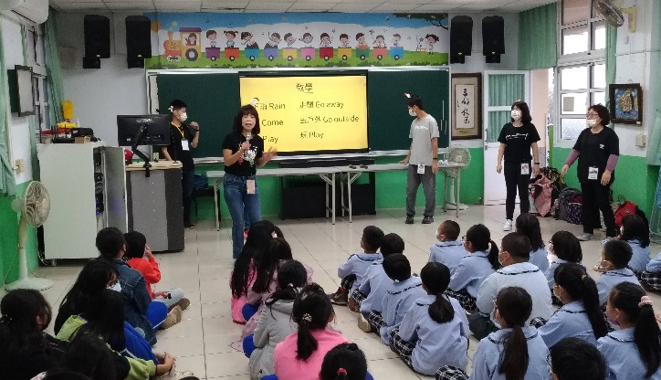 |  | 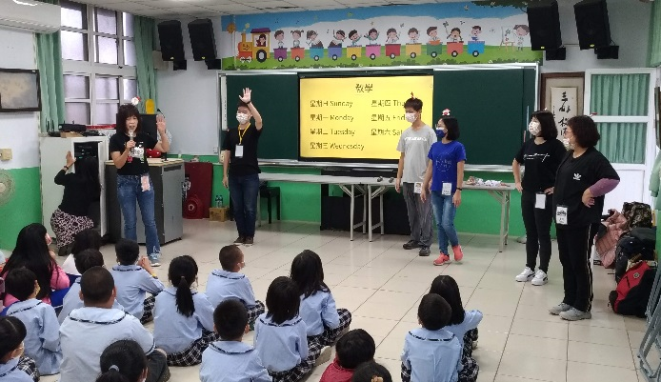
英語歌曲帶動唱說明 |  | 英語歌曲帶動唱說明
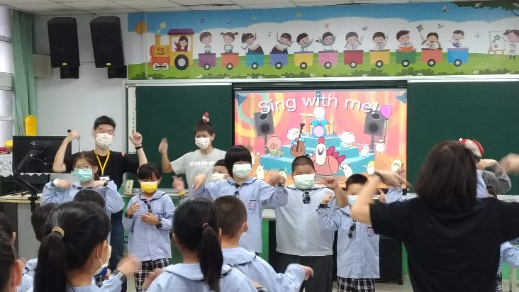 |  | 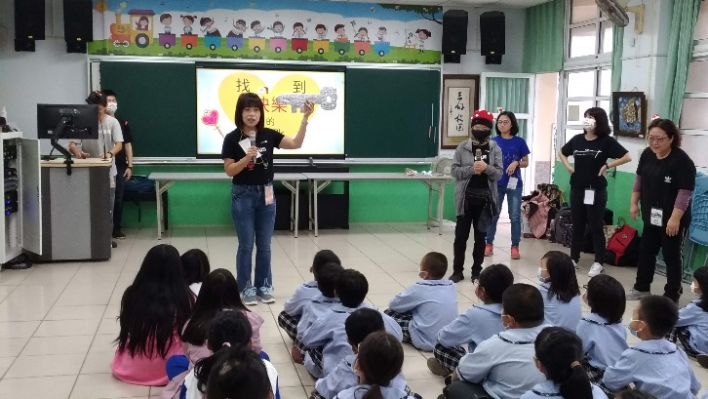
英語唱跳活動 |  | 生命教育
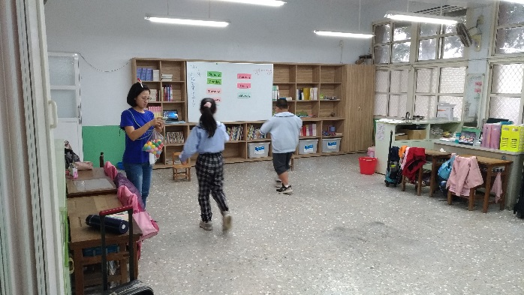 |  | 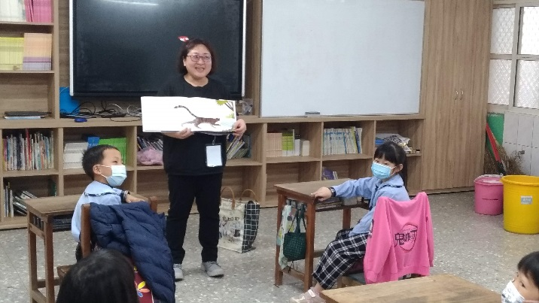
英語遊戲活動 |  | 英語繪本說故事
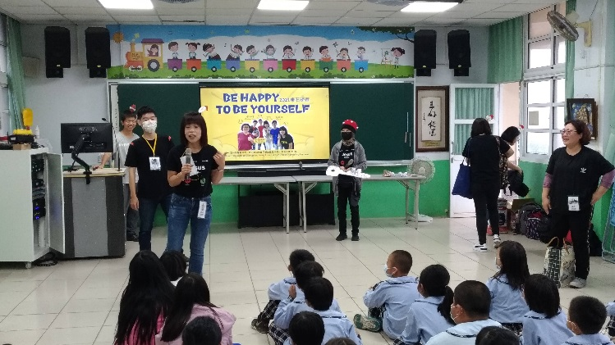 |  | 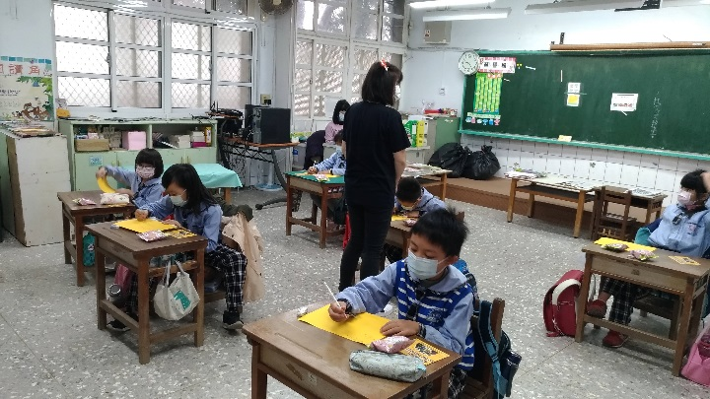
國外求學經驗分享 |  | 寫下心裡的話

